**Nama Lengkap :** Muhammad Azhar Rasyad

**NIM :** 0110217029

**Kelas :** Teknik Informatika

___________________________________________________________________________

**Jawaban UTS Integrasi Sistem**

1. (20%) Salah satu fungsi dari EAI (Enterprise Applicaion Integration) adalah mengatasi sistem yang bersifat STOVEPIPE, apa yang dimaksud dengan sistem bersifat STOVEPIPE? sebutkan karakteristiknya!

**Jawaban No 1:**

Sistem yang bersifat stovepipe merupakan pengembangan sistem yang cenderung ke sistem dengan bersifat *core business* dan tidak terintegrasi, serta pengembangan sistemnya hanya untuk satu divisi tertentu dengan pemilihan teknologi sesuai kebutuhan tanpa memperhatikan perencanaan sistem yang diperlukan sesuai IT organisasi. Adapun karakteristik dari stovepipe yaitu:

1. Dikembangkan untuk spesifik permasalahan
2. Sangat karakteristik dan hanya focus pada fungsionalitas tertentu
3. Mengandung data yang sangat sulit untuk berbagi dengan sistem lain
4. (20%) Sebutkan manfaat dari solusi integrasi sistem (EAI) bagi organisasi (mengapa EAI diperlukan What, Where, Who, Why, When & How)?

**Jawaban No 2:**

Manfaat dari solusi integrasi sistem bagi organisasi diantaranya:

1. Sistem yang terintegrasi dapat meningkatkan *availability*
2. Dimanapun platformnya jika sistem tersebut terintegrasi maka dapat diakses
3. *User* cukup mengisi data satu kali saja maka pada sistem lainnya data tersebut akan sesuai seperti yang diisikan
4. Menerapkan integrasi sistem di awal dapat menghemat biaya apabila di masa mendatang organisasi tersebut membutuhkannya
5. Apabila suatu data pada salah satu sistem berubah maka secara *real time* data pada sistem lainnya akan ikut berganti
6. Integrasi sistem dapat mengatasi ketidakefektifan dan ketidakefisienan pada organisasi
7. (30%) Sebuah organisasi sekolah memiliki dua sistem yang sedang berjalan, yaitu:
   1. Sistem Penilaian Siswa
   2. Sistem SMS yang digunakan untuk memberikan sms perkembangan belajar siswa

Dua sistem ini terpisah dan direncanakan akan disatukan menjadi satu database, buatlah desain database (ERD) yang menyatukan dua bisnis proses ini, sehingga akan memudahkan sekolah dalam memberikan layanan kepada orang tua siswa.

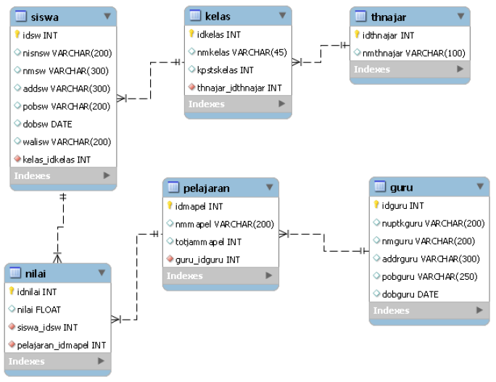

Gambar 1. ERD Sistem Penilaian Siswa

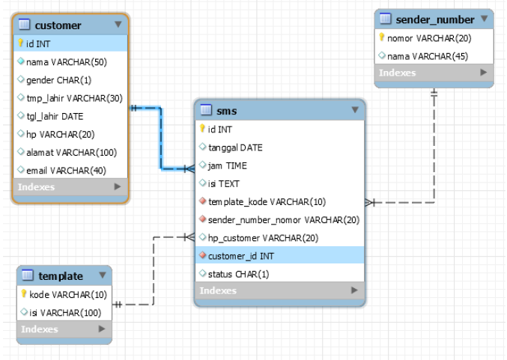

Gambar 2. ERD Sistem SMS

**Jawaban No 3:**

Berikut adalah ERD dari gabungan kedua bisnis proses di atas, terlihat bahwa yang diintegrasikan adalah tabel siswa dengan customer dengan relasi *one to one*. Hal tersebut dilakukan karena data siswa terletak pada tabel siswa sementara pada tabel customer merupakan tabel yang digunakan untuk orang tua siswa, oleh karena itu ditambahkan *foreign key* siswa_idswuntuk mengambil data siswanya

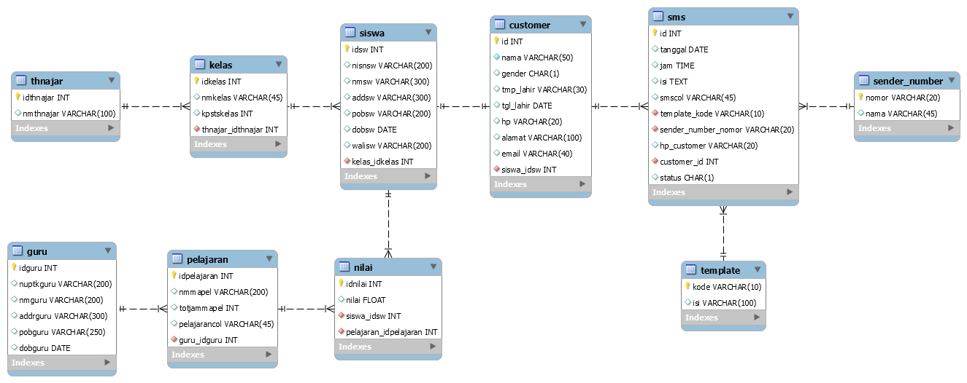

1. (10%) Untuk soal nomor 3 apakah ada solusi lain jika tidak ingin diubah sistem desain databasenya? Jelaskan

**Jawaban No 4:**

Menurut saya ada solusi lain jika tidak ingin mengubah sistem desain databasenya, salah satunya yaitu melakukan modifikasi pada aplikasinya. Contohnya ketika orang tua siswa ingin melihat nilai siswanya maka cukup dengan menggunakan aplikasi SMS saja dan tidak perlu membuka aplikasi nilai siswa, akan tetapi aplikasi nilai siswa ini melakukan *request get* untuk memberikan data nilainya ke aplikasi SMS

1. Soal (20%):
   1. Jelaskan pendekatan integrasi level aplikasi dengan menggunakan “*portal-oriented*”?
   2. Teknologi apa saja yang digunakan dalam pendekatan “*portal-oriented*”?
   3. Apa manfaat dari penerapan “*portal-oriented*” dalam integrasi sistem aplikasi?

**Jawaban No 5:**

1. *Portal oriented* merupakan pendekatan integrasi level aplikasi dengan menyediakan portal bagi pihak-pihak yang terlibat dalam organisasi tertentu
2. Teknologi yang digunakan salah satunya menggunakan aplikasi web sehingga mampu menghubungkan antar *user* dengan *privileges user* yang telah ditentukan
3. Penerapan *portal oriented* memungkinkan pengembangan aplikasi hanya berfokus pada satu aplikasi saja namun berisi berbagai modul, sehingga tidak perlu membuat banyak aplikasi dengan tujuan yang sama